**推荐 38 个 CSS 在线工具助力你提升工作效率**



**英文 | https://hulyakarakaya.medium.com/level-up-your-css-with-these-38-resources-c0de7ecd8714**

**大家好，今天我将向你分享38个可以用来创建漂亮样式的 CSS 工具。**

# 一、css网格

**1、Layoutit Grid**

地址：<https://grid.layoutit.com/>

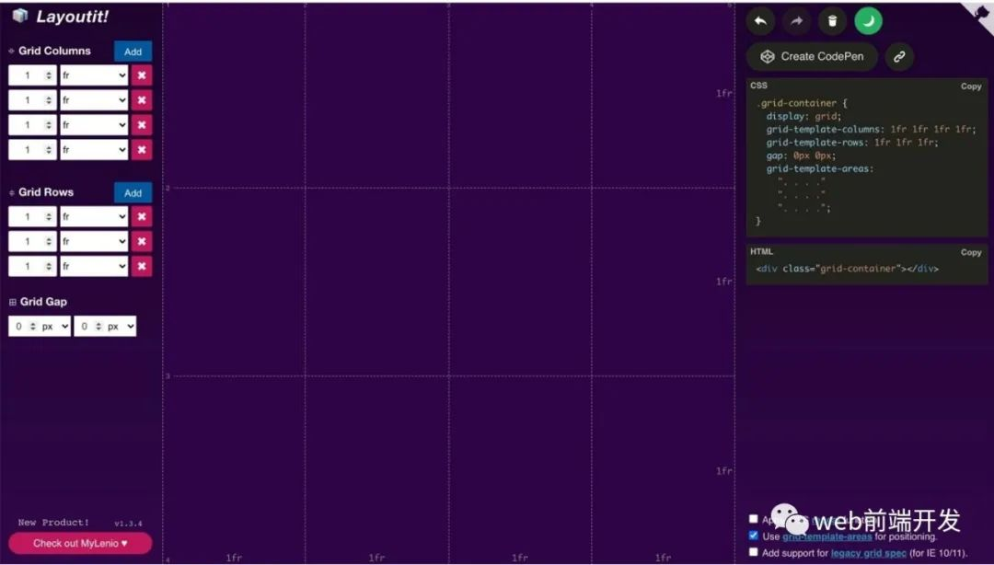

Layoutit grid 是一个 CSS Grid 布局生成器。使用干净的编辑器可以快速绘制网页布局，并获取HTML和CSS代码以快速启动你的下一个项目。你也可以在 CodePen上看到代码！

**2、Sarah Drasner 的 CSS 网格生成器**

地址：<https://cssgrid-generator.netlify.app/>

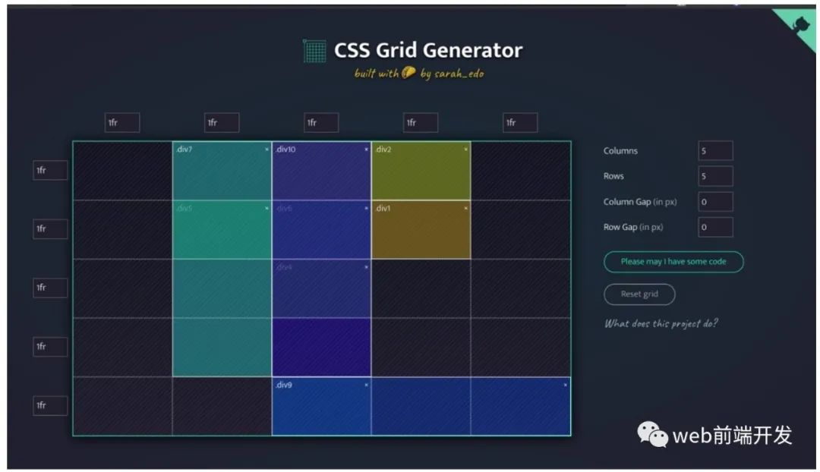

该站点收集了示例、视频和其他信息，可帮助你学习 CSS 网格布局。由Rachel Andrew开发和维护。

**3、Grid by Example**

地址：https://gridbyexample.com/

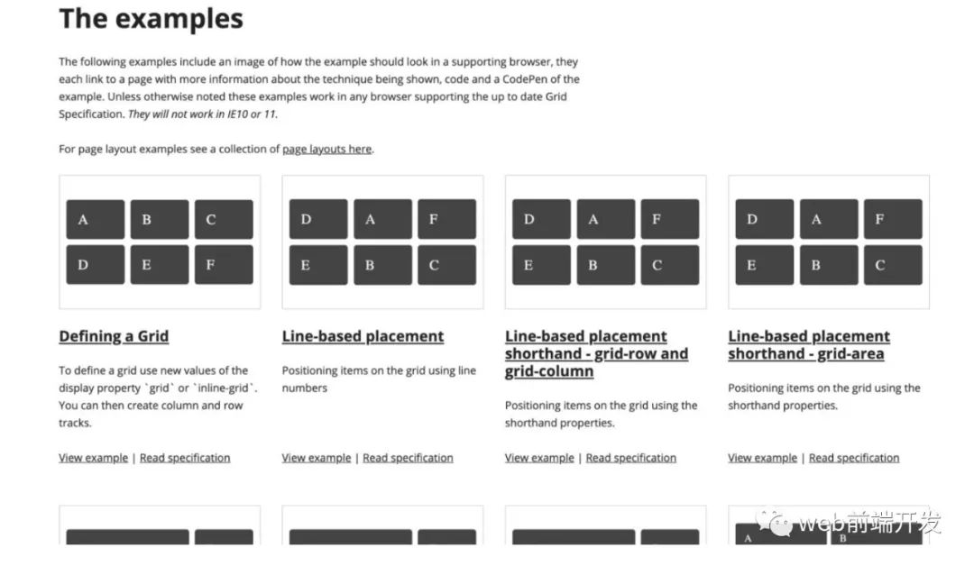

**4、CSS Grid Garden**

地址：https://cssgridgarden.com/

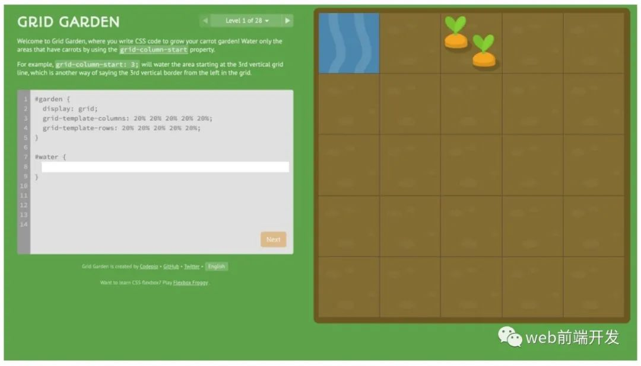

在学习 CSS Grid 的同时种植您的胡萝卜园。

**5、Mastery Games**

地址：https://mastery.games/

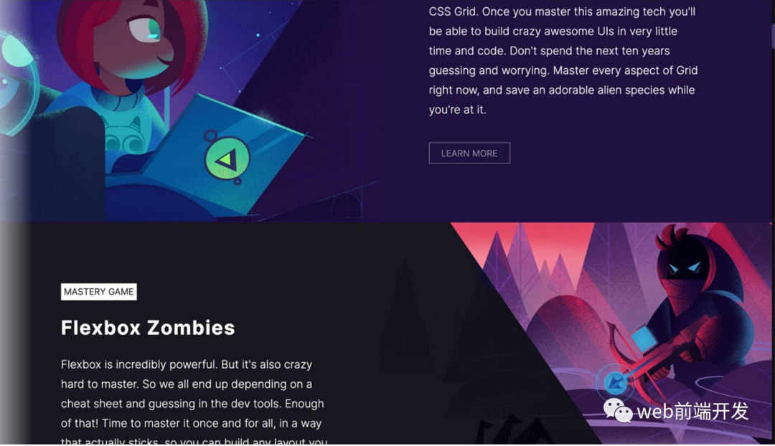

在这里，你可以奠定周围的僵尸和实践Flexbox的; 在学习 CSS 网格的同时拯救一个可爱的外星物种。

**6、Grid Malven**

地址：https://grid.malven.co/

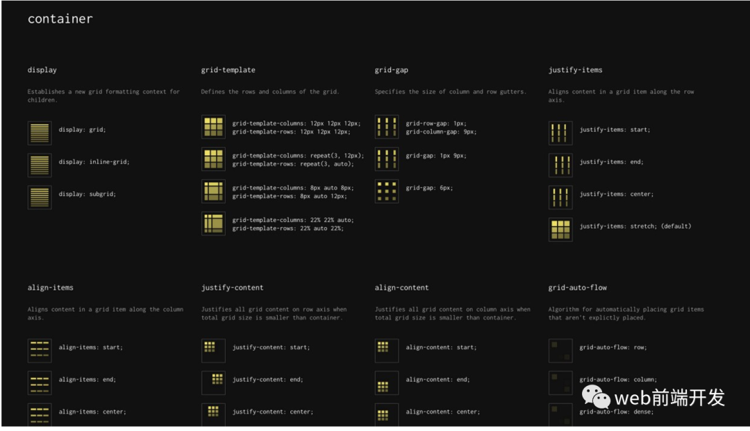

**7、CSS Tricks**

地址：https://css-tricks.com/snippets/css/complete-guide-grid/

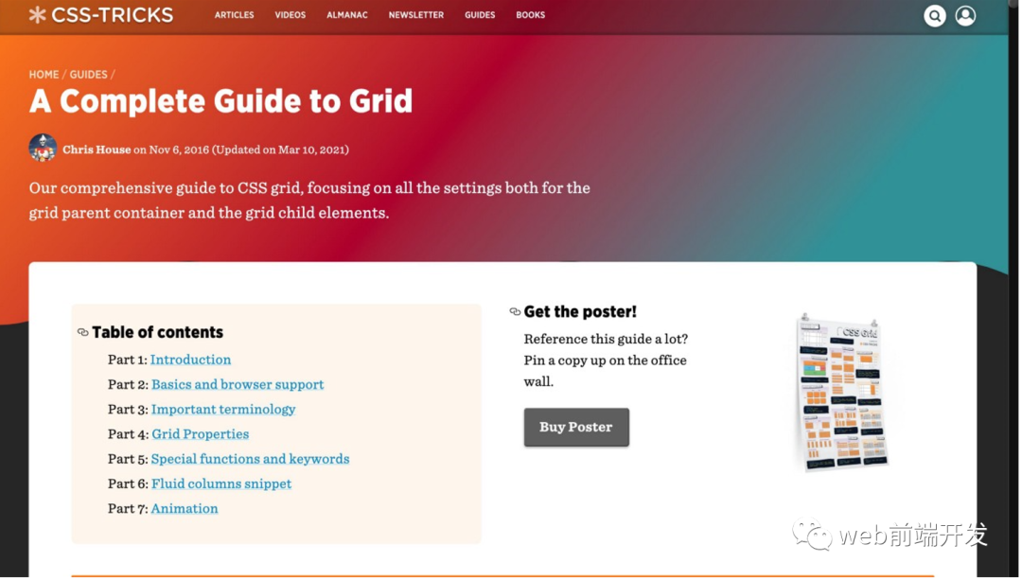

CSS Tricks 的 CSS 网格综合指南。

# 二、贝塞尔曲线

**8、三次贝塞尔**

地址：https://cubic-bezier.com/#.17,.67,.83,.67

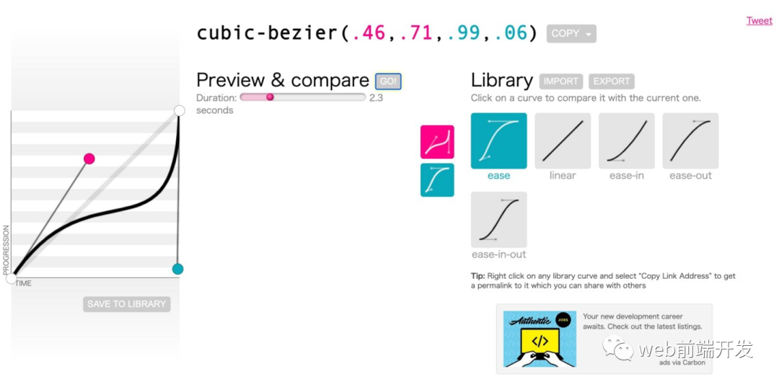

使用此工具可以快速生成预览三次贝塞尔曲线。

# 三、css动画

**9、CSS 动画**

地址：http://cssanimation.io/

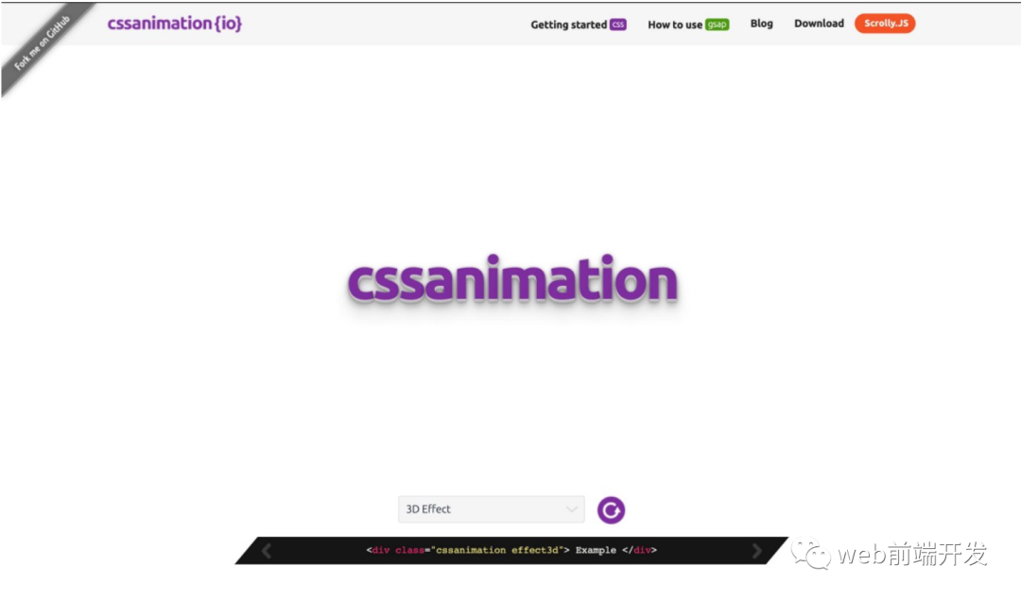

使用这个工具可以非常容易的创建你的动画，它还支持 GSAP。

**10、CSS 动画 101 电子书**

地址：https://cssanimation.rocks/css-animation-101/

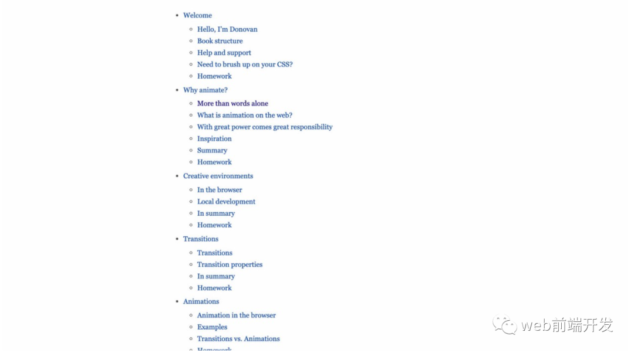

**11、 CSS 晚餐**

地址：https://flukeout.github.io/

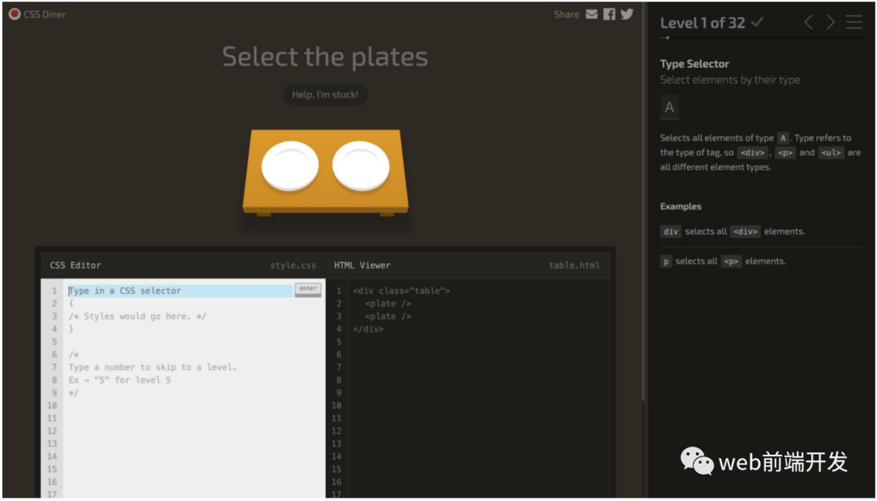

使用 CSS Diner 练习你的 CSS 定位技巧。

# 四、弹性盒子

**12、弹性盒模式**

地址：<https://www.flexboxpatterns.com/>

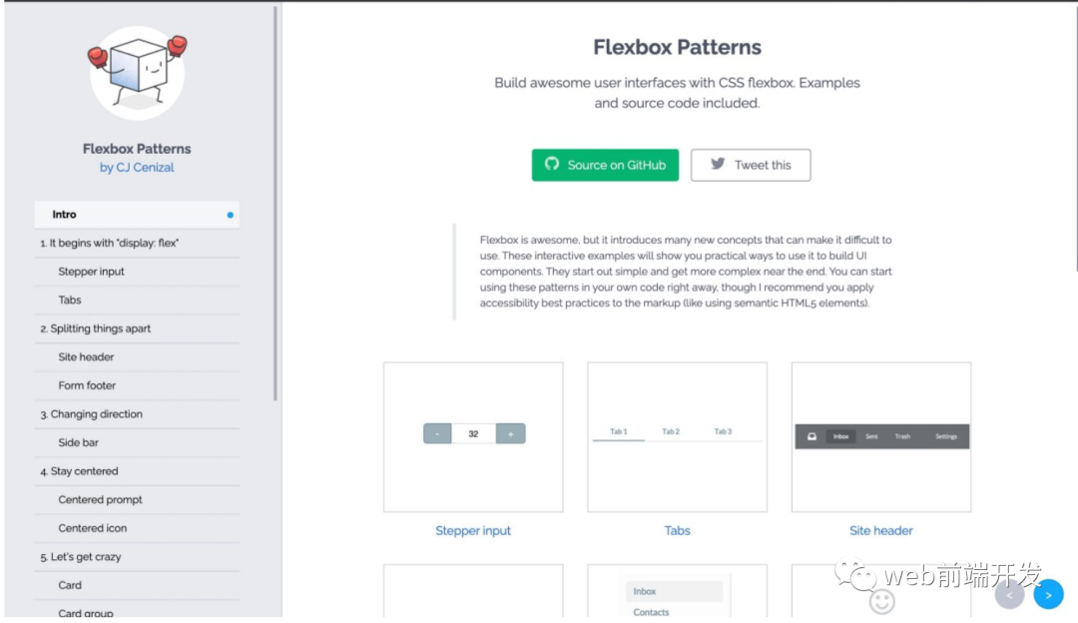

在这里你可以获得很多使用 Flexbox 的技巧和模式。

**13、 Flexbox Froggy**

地址：<https://flexboxfroggy.com/>

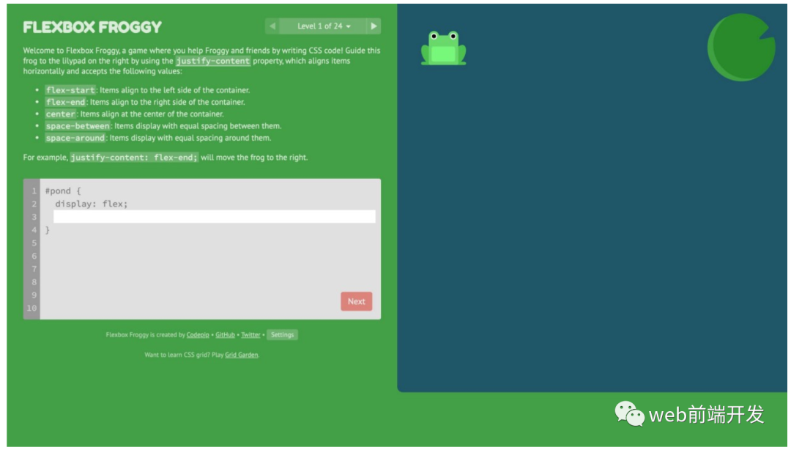

**14、 Flexbox Cheatsheet**

地址：https://darekkay.com/flexbox-cheatsheet/

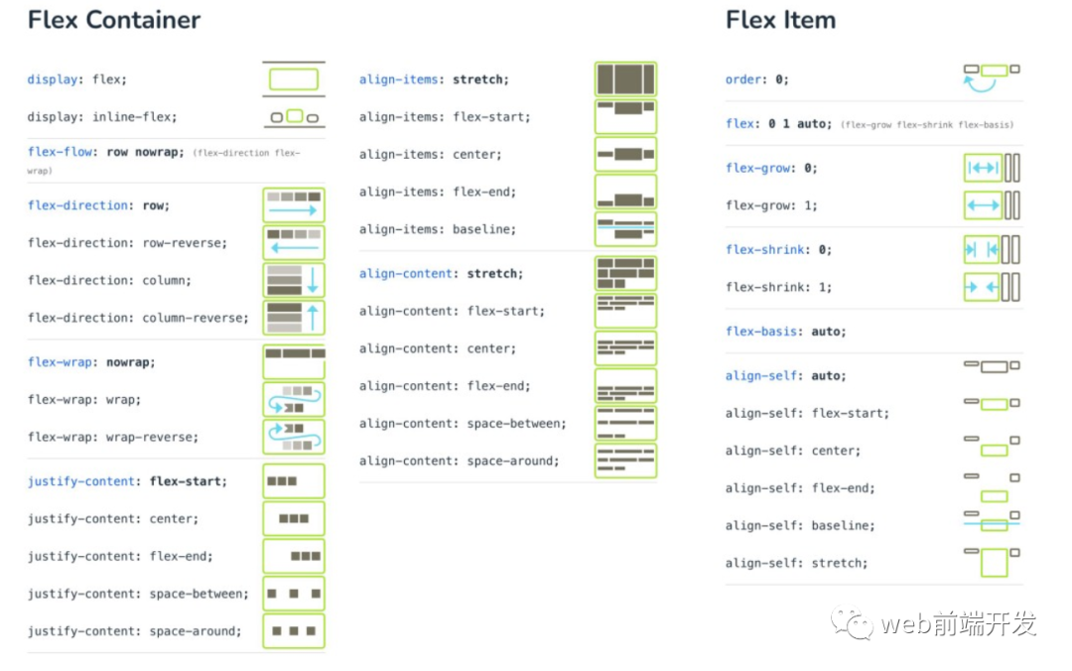

**15、 Devinduct Flexbox**

地址：https://devinduct.com/workshop/flexbox

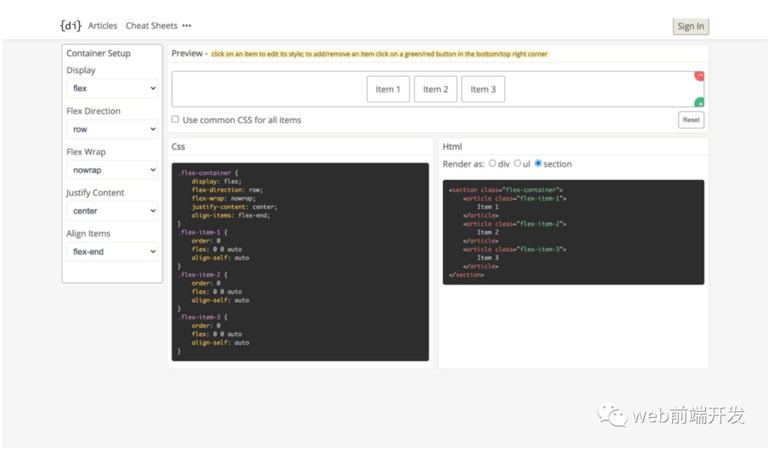

# 五、伪类选择器

**16、Css - tricks**

地址：https://css-tricks.com/almanac/

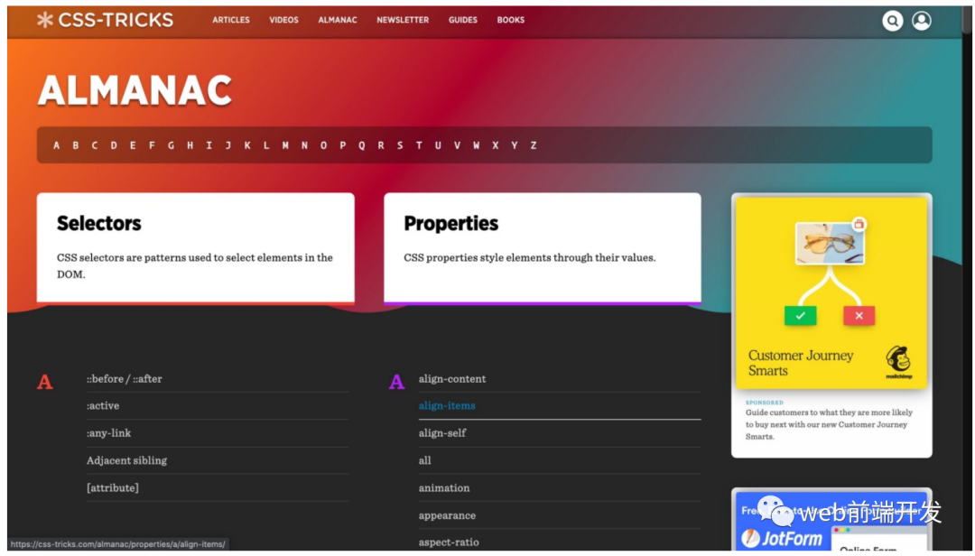

# 六，项目和工具

**17、Keyframes**

地址：https://keyframes.app/

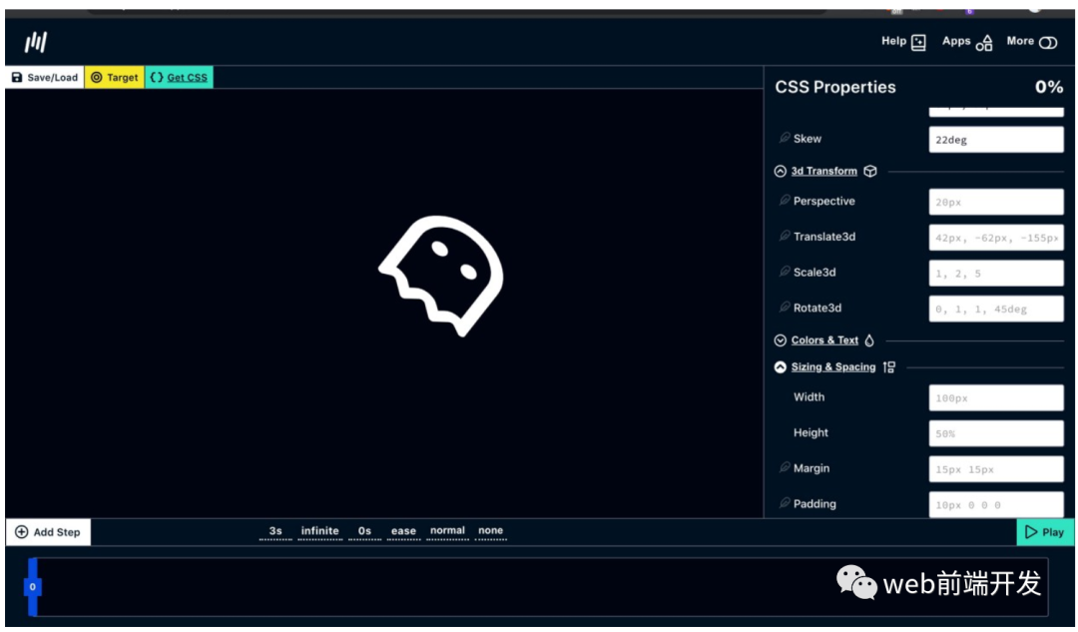

简单的可视化工具可帮助你为项目生成 CSS。

类似于视频编辑软件的可视化编辑器，可以用CSS创建基本或复杂的动画效果。

只需移动一些滑块即可创建单层或多层框阴影。并且可以获取 CSS 输出。

选择你喜欢的颜色，在十六进制和 RGB 之间转换，并创建和保存调色板。

**18、CSS 选择器速查表**

地址：https://frontend30.com/css-selectors-cheatsheet/

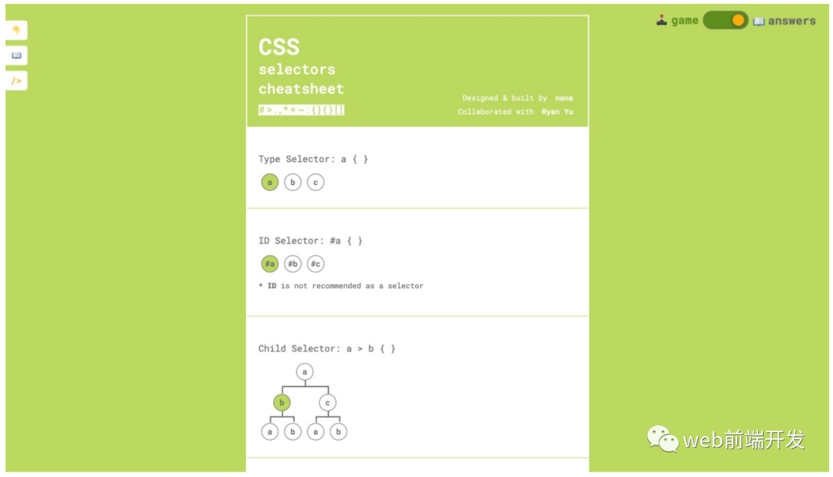

此工具旨在快速查询搜索 CSS 选择器。

**19、CSS 字体栈**

地址：https://www.cssfontstack.com/

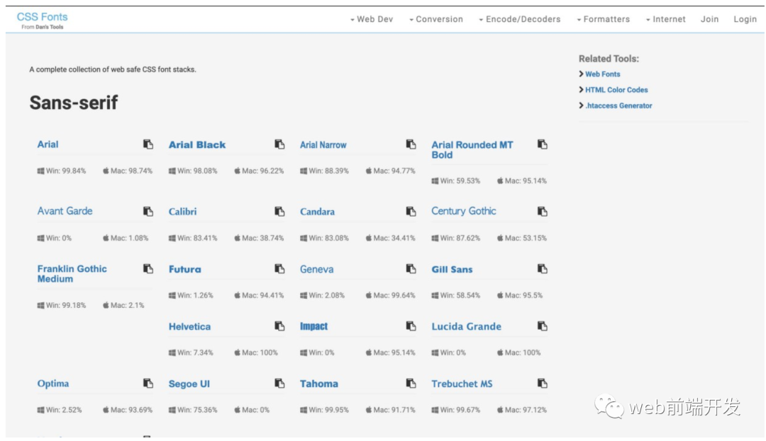

从 Dan 的工具中获取 Web 安全字体等。

**20、Bennett Feely 的 Clippy**

地址：https://bennettfeely.com/clippy/

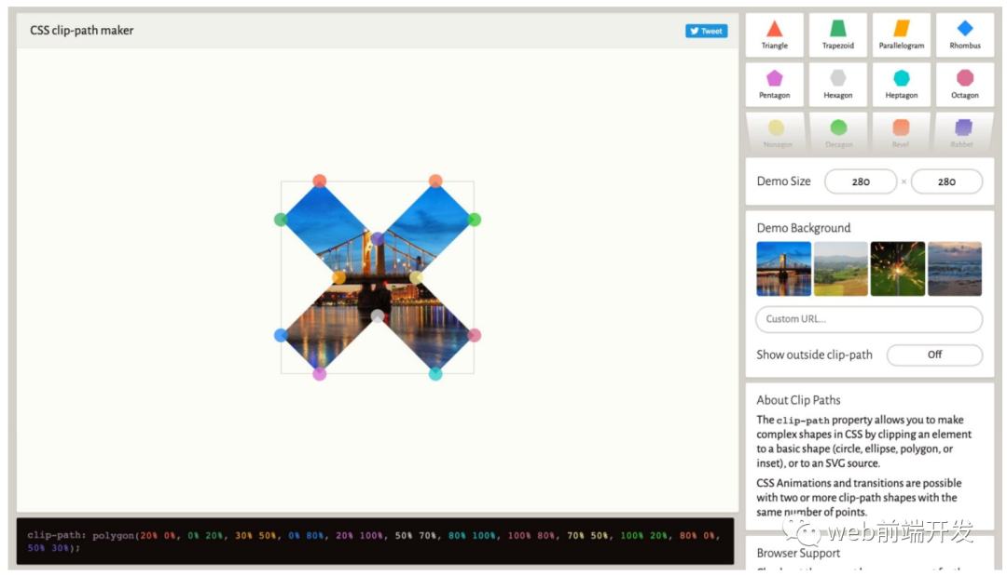

获取你的剪辑路径的工具。

**21、Codrops CSS 参考**

地址：https://tympanus.net/codrops/css_reference/

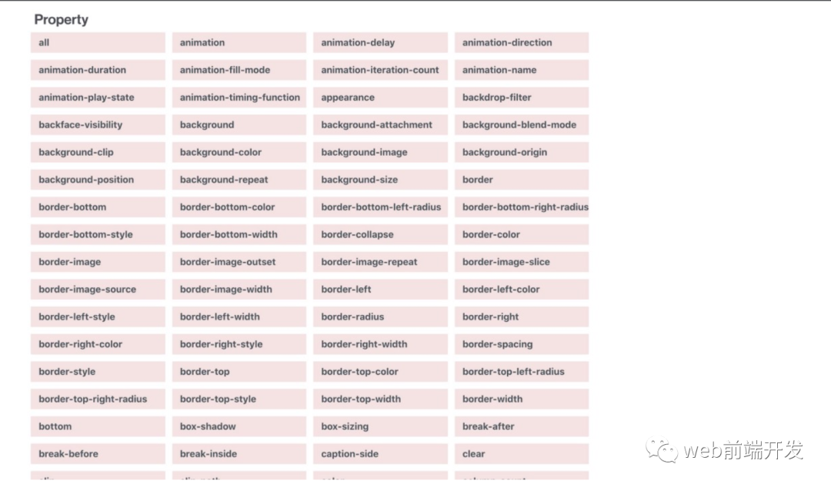

包含所有重要属性和广泛 CSS 信息参考，可帮助你从基础知识中学习CSS。

**22、CSS 参考**

地址：https://cssreference.io/

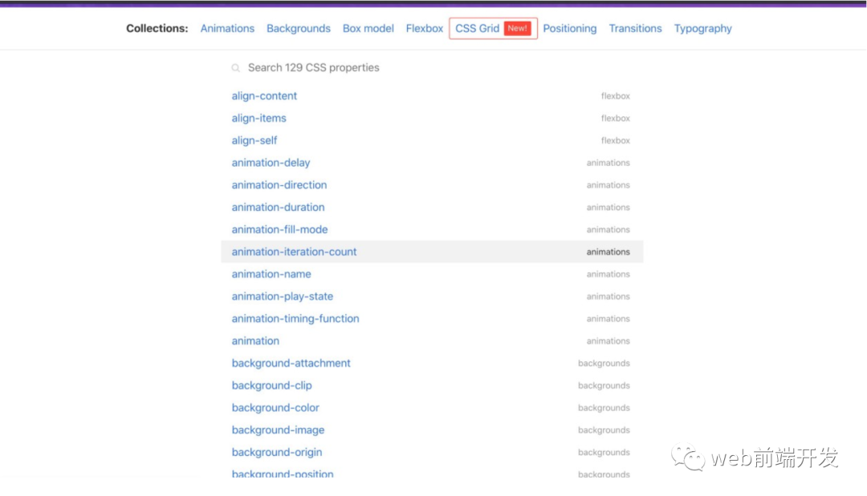

这是另一个 CSS 参考资源。

**23、Frontend Mentor**

地址：https://www.frontendmentor.io/



Frontend Mentor 有很多基于 HTML 和 CSS 的项目，你可以通过实际项目来完成挑战并改进你的风格。

**24、代码播放器**

地址：https://thecodeplayer.com/

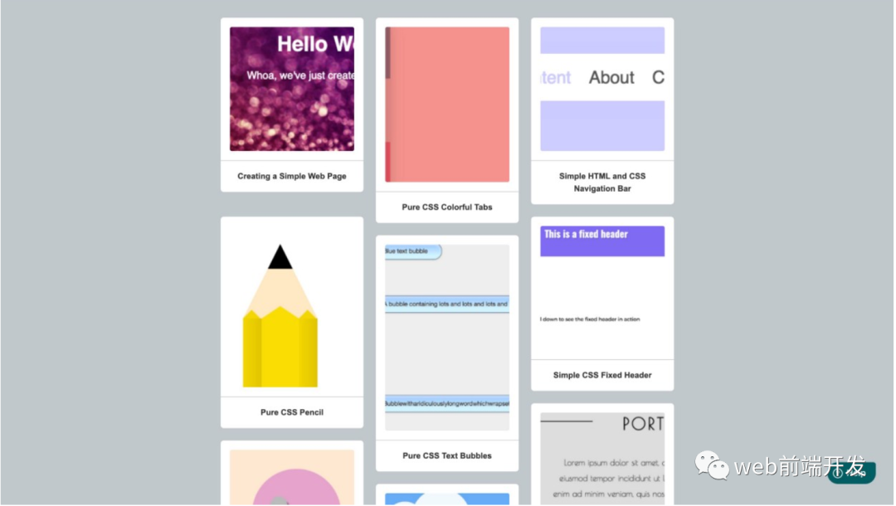

视频样式演练展示了从头开始创建的很酷的东西。

**25、CSS 数据库**

地址：https://cssdb.org/

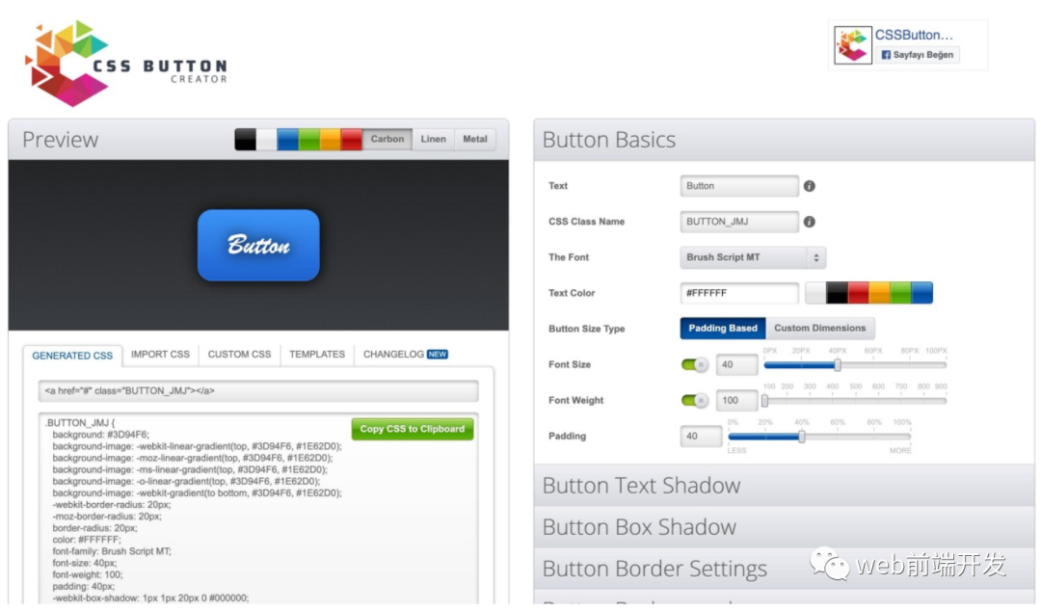

cssdb 是 CSS 功能及其在成为已实现的 Web 标准过程中的位置的综合列表。

**26、边界半径生成器**

地址：https://border-radius.com/

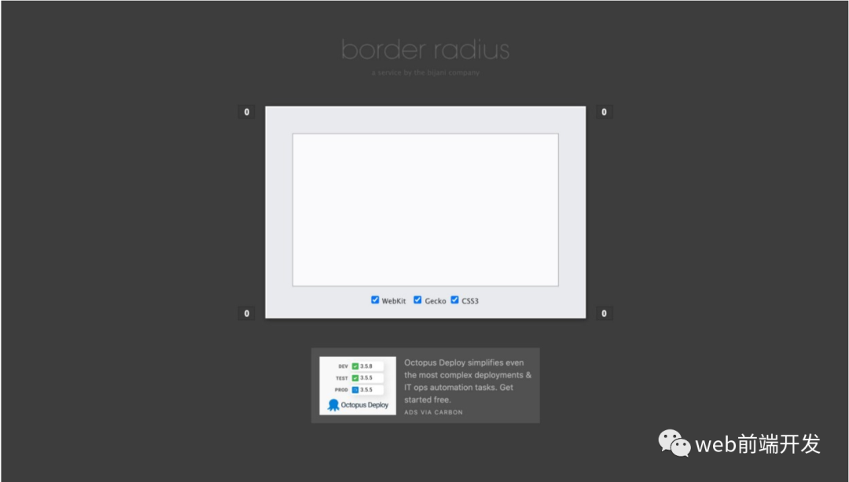

**27、CSS按钮创建器**

地址：https://cssbuttoncreator.com/



**28、CSS 按钮生成器**

地址：https://www.bestcssbuttongenerator.com/

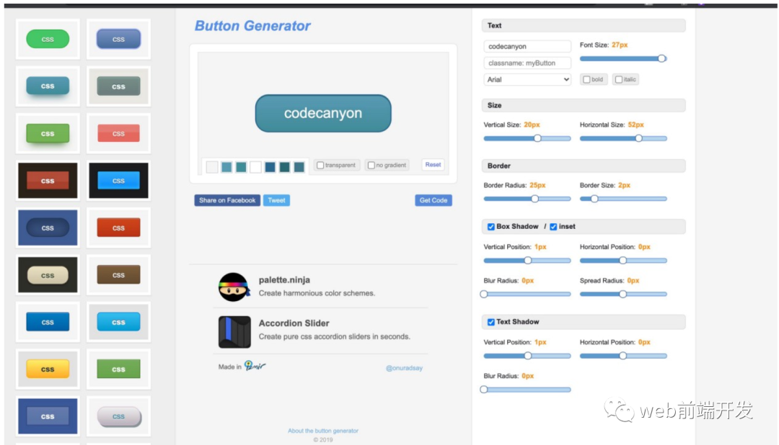

**29、Samantha Ming**

地址：https://www.samanthaming.com/

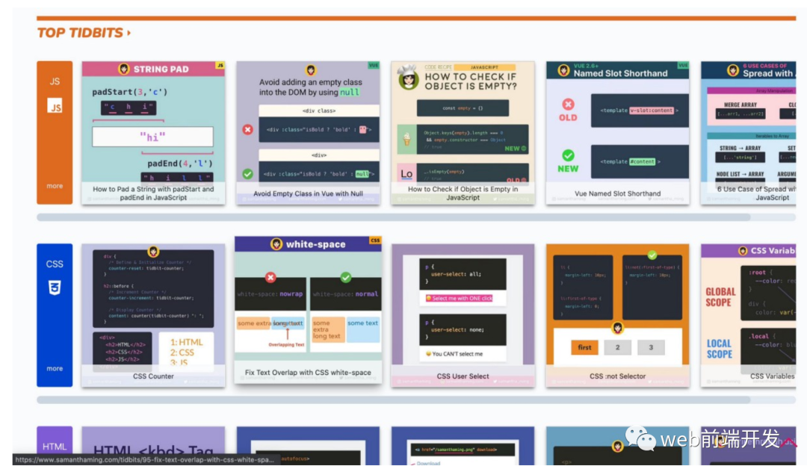

**30、Specificity**

地址：https://specificity.keegan.st/

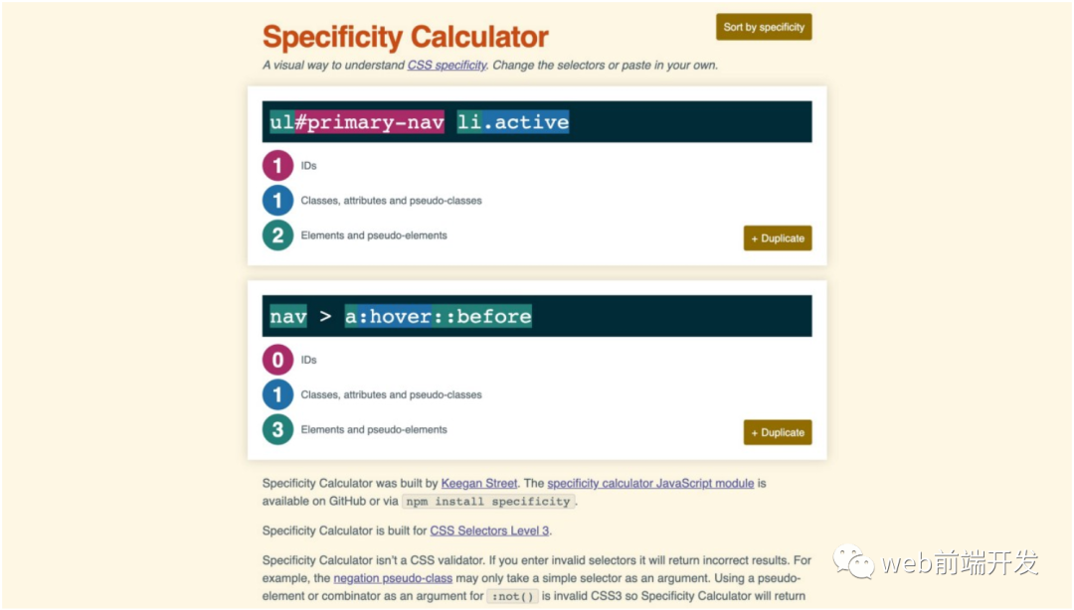

一种理解 CSS 特异性的直观方式。更改选择器或粘贴您自己的选择器。

**31、Clean CSS**

地址：https://www.cleancss.com/css-minify/

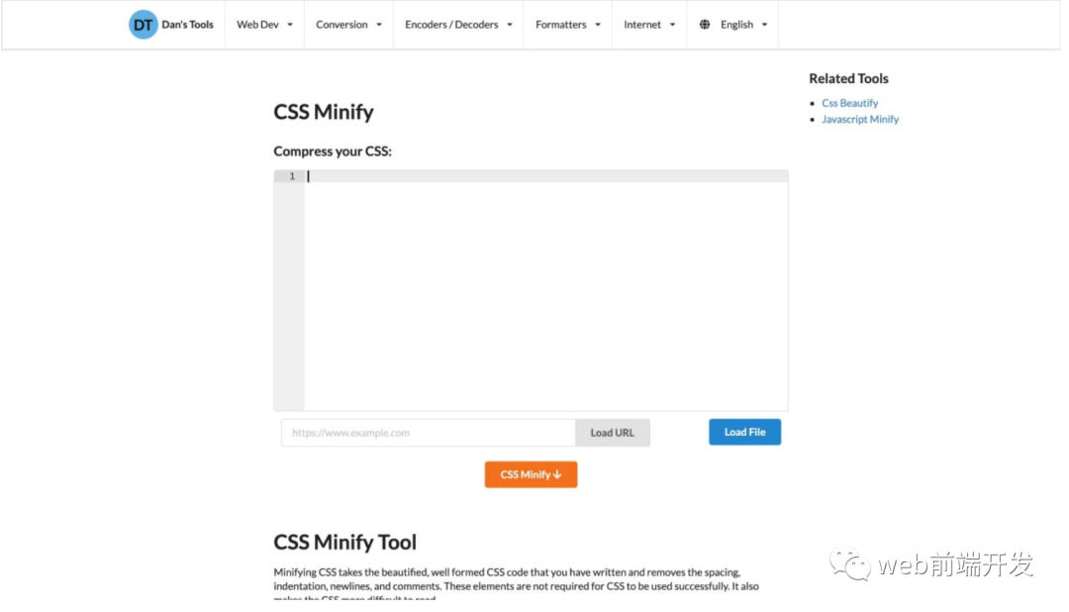

压缩你的 CSS。

# 七、挑战

**32、100 天 CSS 挑战**

地址：https://100dayscss.com/

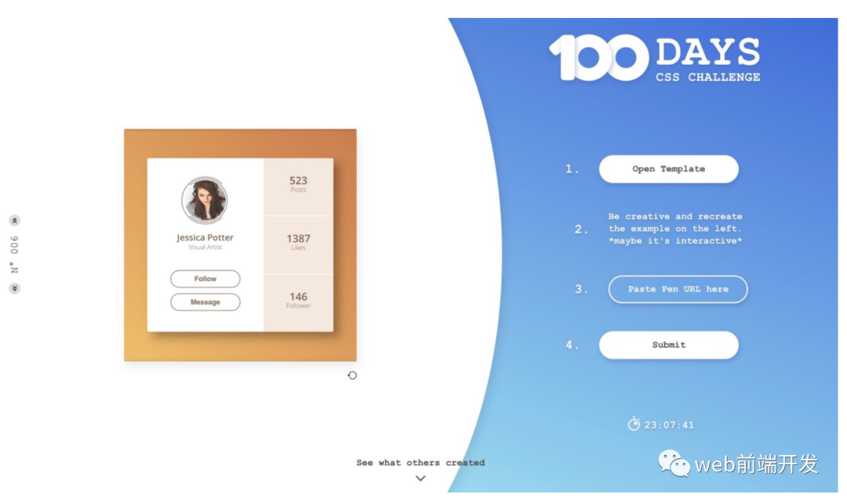

# 八、动画以及其他

**33、 Csslayout**

地址：https://csslayout.io/

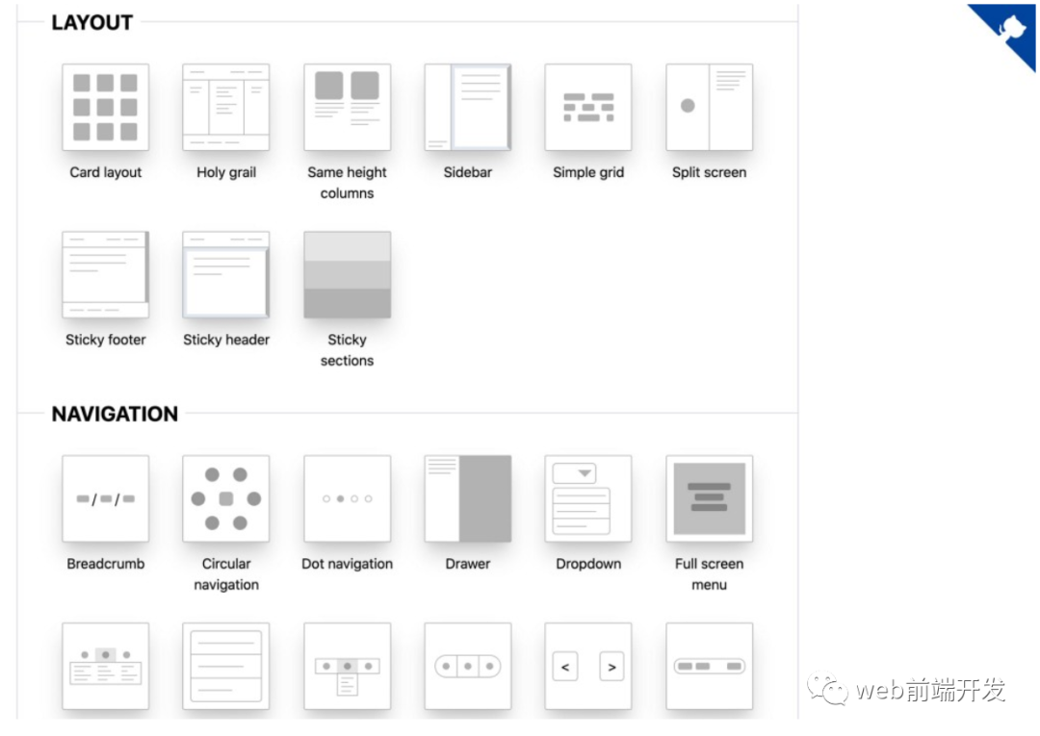

使用 CSS 制作的流行布局和模式的集合。

**34、Pattern-Generator**

地址：https://doodad.dev/pattern-generator/

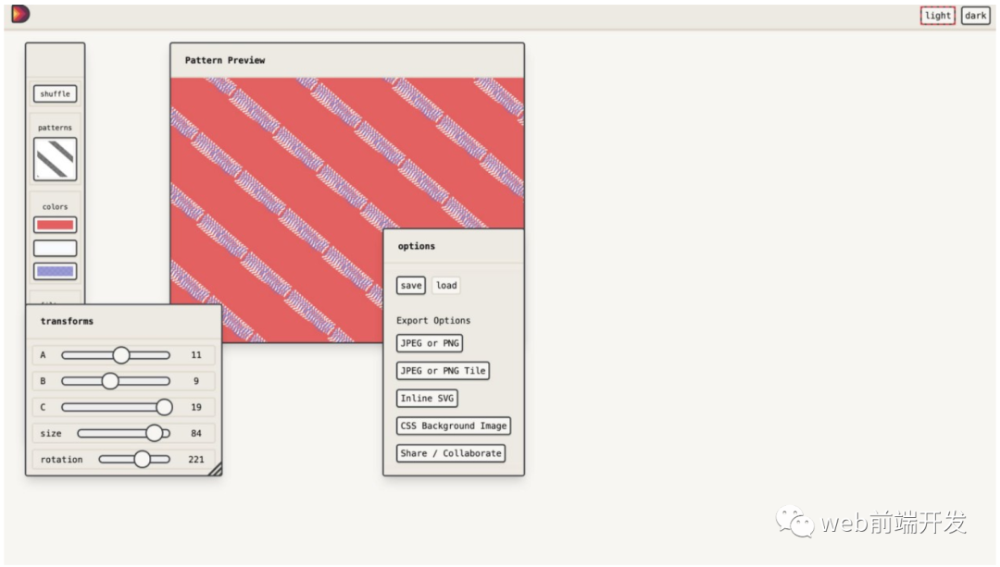

**35、Free Frontend**

地址：https://freefrontend.com/css-code-examples/

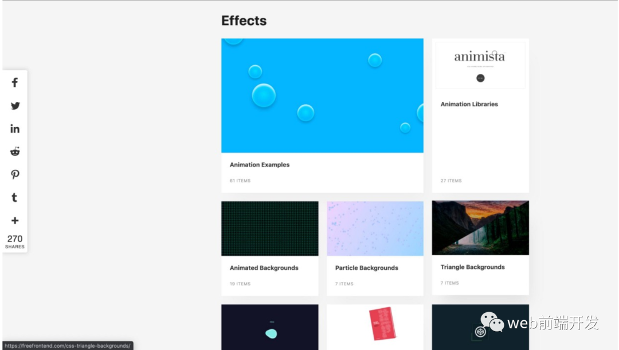

来自codepen.io和其他资源的免费 CSS 代码示例。

**36、 Glassmorphism CSS 生成器**

地址：https://hype4.academy/tools/glassmorphism-generator

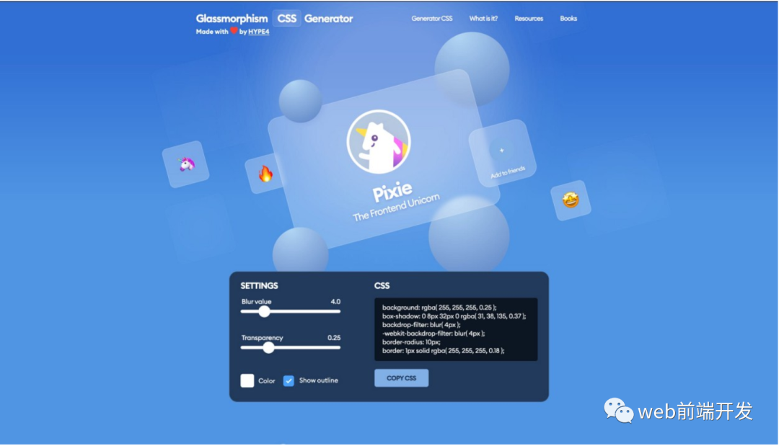

**37、 Smol CSS**

地址：https://smolcss.dev/

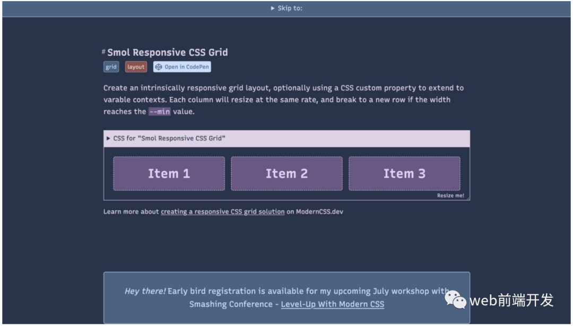

现代 CSS 布局和组件的最小片段。

**38、 Lottie 文件**

地址：https://lottiefiles.com/featured

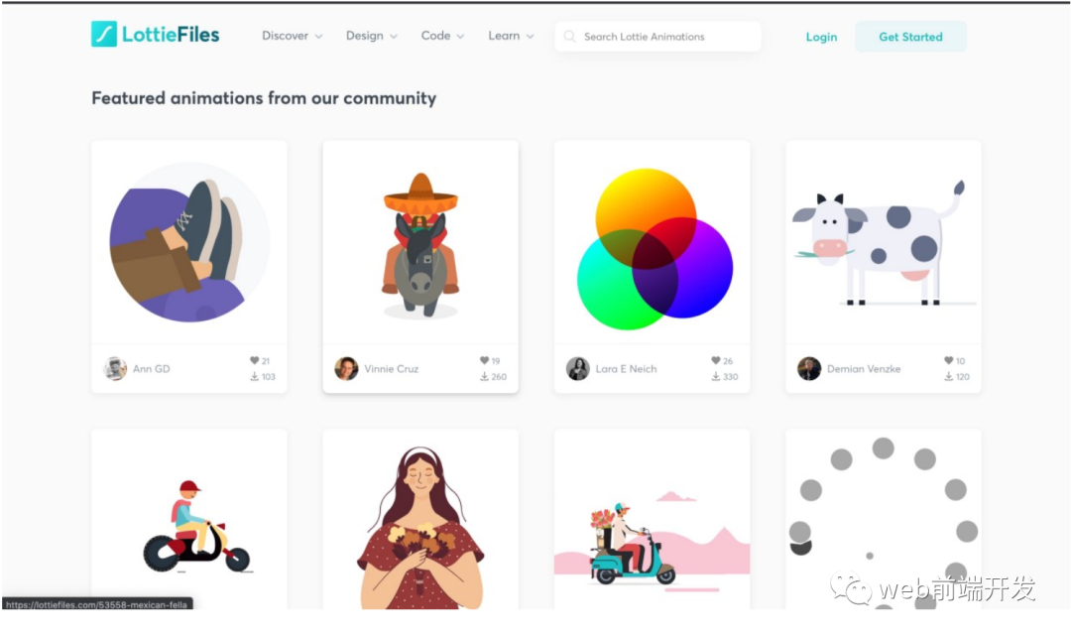

免费动画。